INF8775 – Analyse et conception d’algorithmes
TP2 – Hiver 2021

Nom, prénom, matricule des membres | Ouanes, Mazigh, 1721035  Filion, Marc-André, 1954989
Note finale / 13

Informations techniques
- Répondez directement dans ce document ODT. Veuillez ne pas inclure le texte en italique servant de directive.
- La correction se fait sur ce même rapport.
- Vous devez faire une remise électronique sur Moodle avant le 4 avril à 23h59 en suivant les instructions suivantes :
  - Vos fichiers doivent être remis dans une archive zip à la racine de laquelle on retrouve :
    - Ce rapport sous format ODT.
    - Un script nommé tp.sh servant à exécuter les différents algorithmes du TP. L’interface du script est décrite à la fin du rapport.
    - Le code source et les exécutables.
- Vous avez le choix du langage de programmation utilisé mais vous devrez utiliser les mêmes langage, compilateur et ordinateur pour toutes vos implantations. Le code et les exécutables soumis devront être compatibles avec les ordinateurs de la salle L-4714.
- Si vous utilisez des extraits de codes (programmes) trouvés sur Internet, vous devez en mentionner la source, sinon vous serez sanctionnés pour plagiat.

Mise en situation
Ce travail pratique se répartit sur deux séances de laboratoire et porte sur l'analyse et la conception d'algorithmes développés suivant différents patrons de conception. Les capsules vidéo ainsi que les notes de cours des semaines 5, 6 et 9 vous seront utiles.
On vous demande d’y résoudre le problème du voyageur de commerce (Traveling Salesman Problem, TSP) en utilisant trois patrons de conception distincts :
- Algorithme glouton : en démarrant d’une ville arbitraire et en faisant une tournée en sélectionnant à chaque fois le plus proche voisin ;
- Algorithme de programmation dynamique : en résolvant le problème à travers la relation de récurrence suivante :
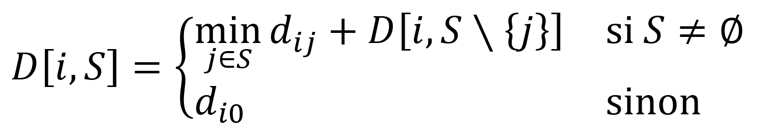
- Algorithme approximatif (1-relatif) : en construisant un arbre sous-tendant minimum (Minimum Spanning Tree, MST) du graphe et en le parcourant en préordre à partir d’une ville arbitraire (voir notes de cours abrégées de la semaine 9).
On s’intéresse dans ce TP au problème du TSP métrique : les villes appartiennent à un plan N² muni de la distance euclidienne arrondie à l’entier le plus proche.

Jeux de données
Pour tester les algorithmes, vous devez générer des jeux de données en utilisant le script fourni :
$ ./inst_gen.py [-h] -s NB_VILLES [-n NB_EXEMPLAIRES] [-x PRÉFIXE]
On suggère d’utiliser le script bash suivant pour automatiser la génération des exemplaires :
#!/bin/bash

# Pour glouton et approx
for n in {"1000","5000","10000","50000","100000"}; do
./inst_gen.py -s $n -n 5
done

# Pour tous les algorithmes
for n in {"5","10","15","20","25"}; do
./inst_gen.py -s $n -n 5 -x DP
done
La première ligne de chaque exemplaire contient le nombre de villes à visiter (qui est aussi la taille du problème N). Les N lignes subséquentes contiennent chacune les coordonnées d’une ville à la fois, séparées par des espaces.
Les coordonnées des villes sont chacune comprises entre 0 et 2000 et aucune paire de villes n’est telle que la distance entre elles est de 0.

Présentation des résultats
0 | / 4 pt

Tableau des résulats
Tableau 1 : Résultats des exécutions avec l’algorithme glouton
Taille | Temps d’exécution (ms) | Longueur du tour | Temps moyen (ms)
5 | 0.001649 | 4500 | 0.001519
5 | 0.001493 | 3288 | 0.001519
5 | 0.001556 | 4729 | 0.001519
5 | 0.00139 | 3908 | 0.001519
5 | 0.001508 | 4624 | 0.001519
10 | 0.002548 | 7795 | 0.002368
10 | 0.002318 | 5655 | 0.002368
10 | 0.002386 | 5705 | 0.002368
10 | 0.002186 | 7237 | 0.002368
10 | 0.002402 | 5687 | 0.002368
15 | 0.002628 | 6431 | 0.002746
15 | 0.002925 | 8243 | 0.002746
15 | 0.002644 | 6226 | 0.002746
15 | 0.002652 | 7890 | 0.002746
15 | 0.002879 | 9041 | 0.002746
20 | 0.003528 | 7633 | 0.003654
20 | 0.003935 | 10643 | 0.003654
20 | 0.003483 | 11426 | 0.003654
20 | 0.003608 | 9263 | 0.003654
20 | 0.003717 | 9268 | 0.003654
25 | 0.00449 | 11352 | 0.004732
25 | 0.004914 | 8999 | 0.004732
25 | 0.004424 | 8888 | 0.004732
25 | 0.005123 | 11357 | 0.004732
25 | 0.004711 | 10131 | 0.004732
1000 | 4.261936 | 57613 | 5.202265
1000 | 4.827345 | 57041 | 5.202265
1000 | 5.039815 | 58226 | 5.202265
1000 | 4.793038 | 57033 | 5.202265
1000 | 7.089193 | 57325 | 5.202265
5000 | 89.58919 | 127391 | 92.39096
5000 | 94.36718 | 125760 | 92.39096
5000 | 94.36934 | 128658 | 92.39096
5000 | 92.47842 | 128037 | 92.39096
5000 | 91.15069 | 127674 | 92.39096
10000 | 347.4105 | 178076 | 343.8077
10000 | 344.9861 | 177374 | 343.8077
10000 | 342.7637 | 178063 | 343.8077
10000 | 341.8284 | 175849 | 343.8077
10000 | 342.0499 | 177387 | 343.8077
50000 | 8539.649 | 392411 | 8572.443
50000 | 8540.219 | 390243 | 8572.443
50000 | 8541.334 | 392680 | 8572.443
50000 | 8561.701 | 392470 | 8572.443
50000 | 8679.31 | 390847 | 8572.443
100000 | 34703.56 | 553994 | 34442.48
100000 | 34228.89 | 554720 | 34442.48
100000 | 34278.15 | 552755 | 34442.48
100000 | 34777.93 | 555383 | 34442.48
100000 | 34223.88 | 551535 | 34442.48

Tableau 2 : Résultats des exécutions avec l’algorithme de programmation dynamique
Taille | Temps d’exécution (ms) | Longueur du tour | Temps moyen (ms)
5 | 0.00131 | 4175 | 0.00127
5 | 0.001226 | 3112 | 0.00127
5 | 0.001262 | 4645 | 0.00127
5 | 0.001301 | 3656 | 0.00127
5 | 0.001253 | 4531 | 0.00127
10 | 0.10799 | 6567 | 0.121075
10 | 0.12701 | 5195 | 0.121075
10 | 0.106271 | 5083 | 0.121075
10 | 0.116599 | 6094 | 0.121075
10 | 0.147506 | 5343 | 0.121075
15 | 9.412357 | 6181 | 9.226281
15 | 9.265539 | 7220 | 9.226281
15 | 9.290947 | 5886 | 9.226281
15 | 9.035233 | 6709 | 9.226281
15 | 9.127327 | 7457 | 9.226281
20 | 1323.651 | 7272 | 1360.091
20 | 1374.767 | 8725 | 1360.091
20 | 1357.578 | 8300 | 1360.091
20 | 1354.945 | 8207 | 1360.091
20 | 1389.512 | 7915 | 1360.091
25 | 99106.67 | 9569 | 98910.17
25 | 102525.6 | 8410 | 98910.17
25 | 102147.1 | 8332 | 98910.17
25 | 89485.04 | 8933 | 98910.17
25 | 101286.4 | 8527 | 98910.17

Tableau 3: Résultats des temps d’exécutions moyen de l’algorithme approximatif
Taille | Temps moyen d'exécution (ms) | Longueur du tour
1000 | 2478.8 | 57409.2
5000 | 127158.5 | 124699.2
10000 | 567794.1 | 171512.3

Graphiques pour analyse hybride

Algorithme glouton:

Figure 1 : Test des constantes:
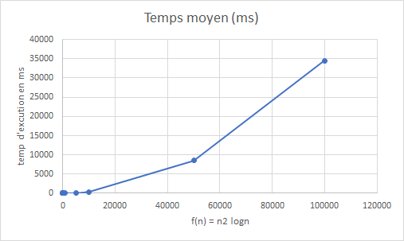
D’après notre analyse asymptomatique de notre implémentation de l’algorithme glouton et du test de puissance, celui-ci semble avoir une croissance polynomiale
Lorsque nous avions analysé nos résultats, le taux de croissance était autour de 2.3.
Le test de constante ne nous permet pas de confirmer la complexité théorique de notre algorithme.
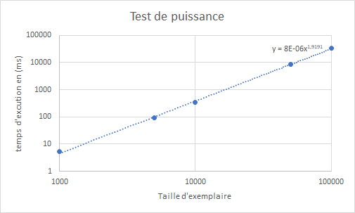

Nous ne pouvons confirmer si notre algorithme glouton a une complexité asymptomatique tel que vu dans la littérature de O(n² log (n))

Algorithme dynamique:

Figure 2 : Test des constantes
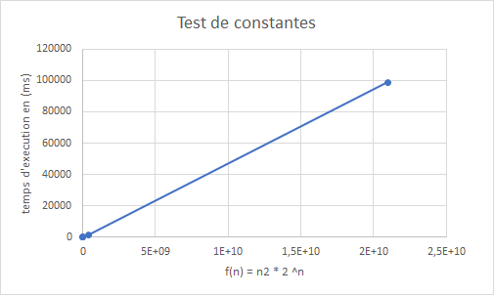

Nous avions décidé d’effectuer un test de constantes pour analyser notre algorithme dynamique. L’algorithme dynamique semble être polynomial. Nous pouvons remarquer la linéarité dans le graphique ci-haut.

Figure 3 : Test de puissance:
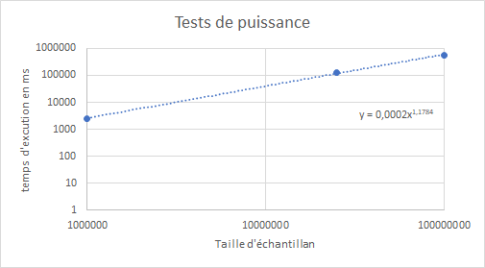
Nous avions décidé d'employer le test de puissance pour notre analyse d’algorithme polynomial. Celui-ci nous a permis de vérifier que notre algorithme a une complexité asymptomatique polynomiale.

Analyse et discussion
0 | / 6 pt

Faites une analyse asymptotique du temps de calcul pour chaque algorithme.
Joignez un PDF à la remise avec la réponse à cette question.

Servez-vous de vos temps d'exécution pour confirmer et/ou préciser l'analyse asymptotique théorique de vos algorithmes avec la méthode hybride de votre choix.
La méthode peut varier d'un algorithme à l'autre. Justifiez les choix ici et mettez les graphiques dans la section précédente.

Discutez des trois algorithmes en fonction de la qualité respective des solutions obtenues, de la consommation de ressources (temps de calcul, espace mémoire) et de la difficulté d'implantation.

L’algorithme glouton offre des parcours qui sont loin d’être optimaux, mais compense bien avec sa vitesse d’exécution et l’espace mémoire qu’il demande. En effet, les temps sont beaucoup plus rapides que ceux de la programmation dynamique, avec environ 30 secondes pour l’exemplaire le plus grand (100 000). Nous utilisons un tableau qui regroupe les données initiales, que nous supprimons au fur et à mesure pour garnir en même temps le tableau des résultats, ce qui est peu coûteux en mémoire. Ce n’est pas non plus un algorithme qui est difficile à implémenter, car il suffit de trouver le plus court chemin à chaque fois sans retour en arrière.

Pour ce qui est de l’algorithme de programmation dynamique, les parcours obtenus sont meilleurs, car il y a retour en arrière pour atteindre un parcours de qualité. Toutefois, le temps de calcul est énorme tel que vu précédemment et il en est de même pour la consommation de mémoire. Pour pouvoir représenter les sommets, il est possible de faire des bitshifts sur un grand tableau pour se retrouver et indiquer si une ville a déjà été visitée. Cela est coûteux, car, dans le cas présent nous avons une taille d'exemplaire maximum de 25, donc il faut initialiser au plus un tableau de 25 x 2²⁵. On peut donc facilement avoir besoin de plus que la mémoire disponible sur un ordinateur moyen de nos jours.

En ce qui concerne l’algorithme approximatif, nous nous sommes fortement inspirés d'un code python implémenté sur github ainsi que l’implémentation vue en classe du cours d'algorithmique. La solution proposée

https://github.com/kelvinwatson/travelling-salesman-approximation-algorithms/blob/master/nn_algorithm.py

Dans la solution proposée de l’algorithme du problème du voyageur de commerce, par Kelvin, il calcule les distances à toutes les autres villes à partir du dernier nœud, puis, il obtient le voisin le plus proche du dernier nœud qu’il ajoute par la suite au voisin le plus proche. En ayant analysé la logique du code, il semblerait que la complexité asymptomatique semble être O(n²*2^{n}).

Indiquez sous quelles conditions vous utiliseriez chaque algorithme.
L’algorithme glouton convient pour des exemplaires de très grande taille, étant donnée sa vitesse d’exécution, ou pour les situations où il y a une certaine tolérance quant à la distance à parcourir, puisque les résultats ne sont pas les meilleurs. L’algorithme de programmation dynamique, lui, convient davantage pour tout le contraire, car ses résultats sont très bons, mais déjà très longs à obtenir pour des exemplaires de taille 25.

On vous fournit 5 exemplaires difficiles à résoudre jusqu’à optimalité (fichiers avec préfixe hard). Tentez de les résoudre à l’aide de vos algorithmes glouton et approximatif et discuter des écarts obtenus.

Fichier | Nombre de villes | Solution optimale (L2 arrondie)
hard_N52 | 52 | 551609
hard_N91 | 91 | 1228726
hard_N130 | 130 | 1928734
hard_N169 | 169 | 2600546
hard_N199 | 199 | 3139778

Tableau 4: Glouton:
Fichier | Nombre de villes | Solution
hard_N52 | 52 | 632300
hard_N91 | 91 | 1338026
hard_N130 | 130 | 2135153
hard_N169 | 169 | 2857273
hard_N199 | 199 | 3352771
Pour le premier exemplaire, nous obtenons un écart d’environ 15% par rapport à la solution optimale, un écart de 9% pour le second, puis 10% pour le troisième, 10% pour le quatrième, et 7% pour le dernier. Ces chiffres montrent que notre implémentation offre des résultats assez loins des valeurs optimales, mais permettent tout de même de croire que sur des exemplaires de plus en plus gros, il se pourrait que les solutions finissent par être proches.

Tableau 5 Approximatif:
Fichier | Nombre de villes | Solution
hard_N52 | 52 | 593378
hard_N91 | 91 | 1285251
hard_N130 | 130 | 2051383
hard_N169 | 169 | 2739795
hard_N199 | 199 | 3243598
En ce qui est de l’algorithme approximatif que nous avions proposé, nous obtenons des écarts variant de 3.33 % à 7.5 %. Malgré que ces résultats semblent être plus concluants que ceux proposés par l’algorithme glouton, ceux-ci sont tout de même relativement à un écart considérable des résultats escomptés. Encore une fois, avec un plus gros échantillon, nous pourrions possiblement avoir une meilleure conclusion sur nos résultats.

Autres critères de correction

Respect de l’interface tp.sh
/ 1 pt
Utilisation :
$ ./tp.sh -a {glouton, progdyn, approx} -e CHEMIN_EXEMPLAIRE [-p] [-t]
Arguments optionnels :
-p affiche dans l’ordre, sur chaque ligne, les indices des villes à visiter en commençant par 0 et en finissant par 0, sans texte superflu. Rapportez le chemin tel que la deuxième ville visitée ait un indice inférieur à celui de l’avant dernière ville affichée (voir exemple).
-t affiche le temps d’exécution en millisecondes, sans unité ni texte superflu.

Important : l’option -e doit pouvoir accepter des chemins absolus.

user@host folder $ ./tp.sh -p -e N5_0 -a progdyn
0
1
4
3
2
0

Qualité du code
/ 1 pt

Présentation générale
/ 1 pt
- Concision
- Qualité du français

Pénalité retard
0
- -1 pt / journée de retard, arrondi vers le haut. Les TPs ne sont plus acceptés après 3 jours.

Tirés de http://www.or.uni-bonn.de/~hougardy/HardTSPInstances.html, les coordonnées peuvent dépasser 2000.

